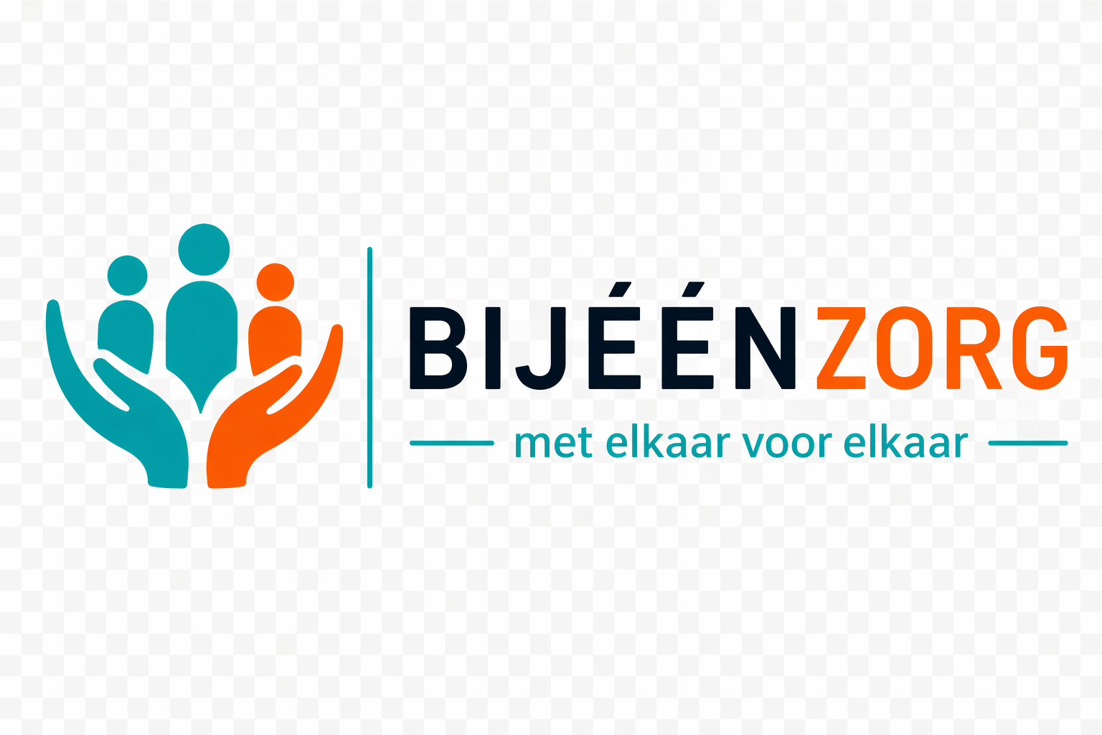
BELEIDSVERKLARING
BIJEENZORG BV
Bijeenzorg BV biedt begeleiding en ondersteuning met aandacht, respect en maatwerk.

ONZE BELEIDSTERREINEN
1. CLIËNTGERICHT WERKEN
De cliënt staat centraal. Wij luisteren, denken mee en stemmen onze begeleiding af op wensen en behoeften.
2. KWALITEIT EN PROFESSIONALITEIT
Wij werken volgens professionele richtlijnen en blijven ons ontwikkelen. Medewerkers handelen deskundig en integer.
3. VERTROUWEN EN RESPECT
Wij creëren een veilige omgeving waarin cliënten zich gehoord en gerespecteerd voelen.
4. SAMENWERKING EN NETWERK
Wij werken samen met cliënten, familie, gemeenten en partners om de beste ondersteuning te bieden.
5. RESULTAATGERICHT WERKEN
Wij stellen doelen op en werken planmatig aan resultaat. Evaluatie is een vast onderdeel.
6. WET- EN REGELGEVING
Wij voldoen aan AVG, Wkkgz en Jeugdwet en werken transparant en verantwoord.
ONZE TOEGEGGING
Wij zetten ons dagelijks in voor veilige, goede en verantwoorde zorg en ondersteuning.
Bijeenzorg BV | Gelderland & Midden-Nederland | info@bijeen-zorg.nl | KvK: 91125979

